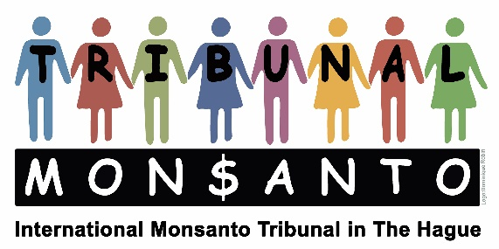

Stitching/Foundation Monsanto Tribunal(ANBI)
Marnixkade 111 H
NL-1015 ZL Amsterdam
Tel.: ++31-6 28 45 17 62
www.monsanto-tribunal.org
stichting@monsanto-tribunal.org
Triodos Bank: NL48 TRIO 0390 9546 67

Notulen van de bestuursvergadering van de Stichting Monsanto Tribunal

Amsterdam, 11 januari 2020

Aanwezig: Gerindo Kartadinata, voorzitter
René Lehnherr, penningmeester

Orde van de dag:

- Stichtingswerk
- Begroting 2020

Bespreking:

- Gerindo Kartadinata opende de bijeenkomst en stelde het jaarverslag van 2019 voor.
Belangrijkste activiteiten waren het optredens zoals die van René Lehnherr bij de jaarlijkse aandeelhouders bijeenkomst van Bayer in Bonn in April 2019 en het informatiewerk via de nieuwsbrieven.

- Tijdens de zitting wordt de door René Lehnherr voorbereidde begroting 2020 voorgesteld. Het bestuur nam de begroting aan.

Nadat niemand van de aanwezigen nog vragen of opmerkingen had, werd de vergadering door de voorzitter met een dankwoord besloten.

Gerindo Kartadinata René Lehnherr
Voorzitter penningmeester

